ФГАОУ ВО «Московский государственный технический университет
имени Н.Э. Баумана (национальный исследовательский университет)»
(МГТУ им. Н.Э. Баумана)
ИУ-5 «Системы обработки информации и управления»

Лабораторная работа № 1 (часть 2) «Создание базы данных в DBeaver и обеспечение целостности таблиц»
Цель: изучить процесс создания новой базы данных SQLite в среде DBeaver, освоить работу с графическим конструктором таблиц и с SQL-редактором для проектирования структуры базы. Изучить способы обеспечения целостности данных в реляционных таблицах SQLite с использованием ограничений. Сформировать практические навыки добавления и настройки ограничений NOT NULL, UNIQUE, CHECK, DEFAULT, а также внешних ключей (FOREIGN KEY) и каскадных операций (ON DELETE CASCADE, ON UPDATE CASCADE) с помощью графического интерфейса DBeaver и SQL-запросов. Научиться проверять корректность работы ограничений на тестовых данных и анализировать возникающие ошибки.

Порядок выполнения лабораторной работы
- Создать новую базу данных SQLite через интерфейс DBeaver.
- Через визуальный конструктор DBeaver создать часть таблиц вашей предметной области.
- С помощью SQL-редактора DBeaver создать оставшиеся таблицы.
- Сравнить результаты обоих подходов.
- Сохранить (экспортировать) SQL-скрипт структуры базы.
- Создать резервную копию базы данных.
- Построить ER-диаграмму через интерфейс DBeaver.
- Сравнить с ER-диаграммой, полученной в предыдущей лабораторной работе.
- Убедиться, что все таблицы созданы.
- Проанализировать структуру базы данных и определить связанные таблицы, между которыми должна быть обеспечена ссылочная целостность.
- Добавить ограничения FOREIGN KEY между всеми логически связанными таблицами базы данных.
- Для ключевых и обязательных атрибутов таблиц добавить ограничения NOT NULL.
- Добавить ограничения UNIQUE для атрибутов, значения которых не должны повторяться в рамках таблицы.
- Настроить значения по умолчанию (DEFAULT) для отдельных атрибутов таблиц.
- Создать ограничения CHECK для реализации бизнес-правил предметной области (ограничения на диапазоны значений, допустимые состояния и т.п.).
- Настроить каскадные операции (ON DELETE CASCADE, ON UPDATE CASCADE) для внешних ключей.
- Проверить работу всех добавленных ограничений на тестовых данных:
- Попытка вставки некорректных данных;
- Попытка удаления и обновления связанных записей;
- Анализ возникающих ошибок и их причин.

Теоретическая часть Установка и настройка SQLite и DBeaver
DBeaver – бесплатная программа для работы с различными СУБД, позволяющая создавать новые базы данных и управлять ими. Для работы с SQLite в DBeaver отдельный сервер не нужен – база просто хранится в файле. После установки DBeaver (требуется Java) следует создать соединение: в мастере подключения выберите тип SQLite, укажите путь к файлу базы (можно создать новый). Например, в диалоге создания соединения (см. Рисунок 1) вы указываете файл *.sqlite; если он отсутствует, DBeaver создаст новую пустую базу. Далее нажмите «Тестировать подключение» – при успехе соединение будет установлено.
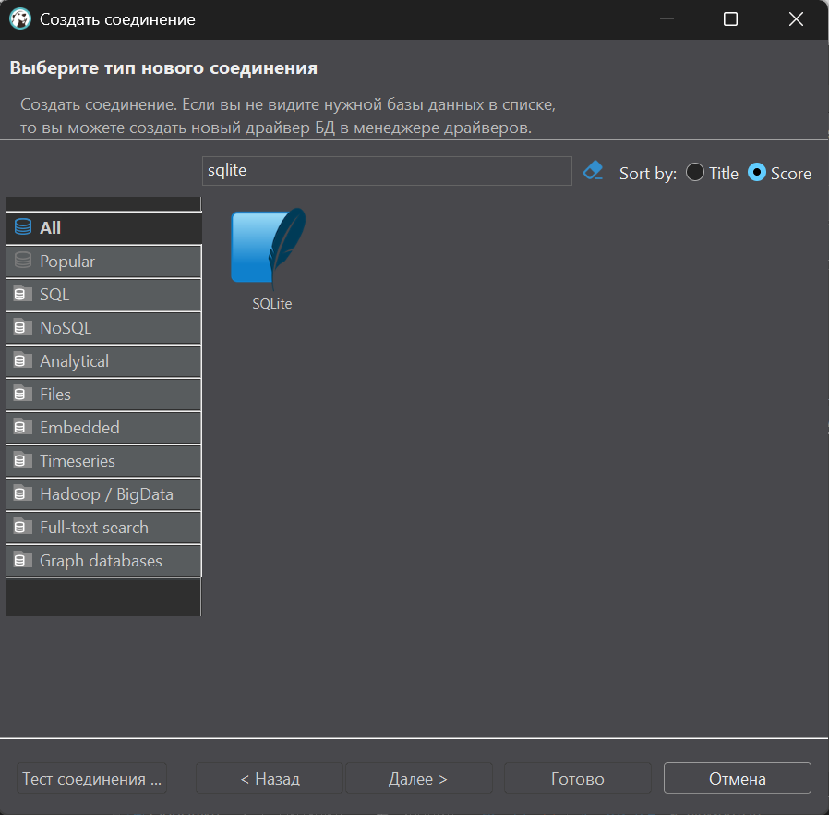
Рисунок 1 – Окно создания нового соединения к SQLite в DBeaver

Основные элементы базы данных и таблицы
База данных SQLite – это один файл, содержащий набор таблиц. Каждая таблица имеет имя и набор столбцов (полей), описывающих структуру записей. При создании таблицы с помощью CREATE TABLE указываются имя таблицы и перечень её полей (каждое поле имеет имя и тип данных). Например, название таблицы и список полей описывается так:
CREATE TABLE departments (
id INTEGER,
name TEXT
);
Здесь departments – имя таблицы, а id и name – имена столбцов с типами INTEGER и TEXT. После создания таблицы она появится в дереве соединения DBeaver в навигаторе (Database Navigator).

Типы данных SQLite
В SQLite применяется динамическая система типов. Для столбцов доступны пять основных классов хранения (типов данных):
- NULL – отсутствие значения (пустое значение);
- INTEGER – целое число (может занимать 1, 2, 3, 4, 6 или 8 байт в зависимости от величины);
- REAL – число с плавающей точкой (обычно 8 байт);
- TEXT – строка текста (в кавычках, в кодировке БД);
- BLOB – бинарные данные (произвольная последовательность байт).
SQLite хранит тип данных вместе со значением, то есть тип привязан к данным, а не фиксирован на столбце. Несмотря на этот гибкий подход, при объявлении таблицы мы обычно указываем один из пяти названных типов. Например, можно объявить age NUMERIC, но фактически данные этого столбца будут храниться в одном из базовых классов хранения (INTEGER, REAL и т.д.).

Синтаксис CREATE TABLE
Команда CREATE TABLE используется для создания новой таблицы в базе данных. Она должна содержать имя создаваемой таблицы и описание всех её столбцов. Cинтаксис таков:
- Имя таблицы.
- Перечень столбцов: для каждого указывают имя столбца и его тип (и, при необходимости, ограничения).
- Опционально: объявление первичного ключа или других ограничений.
Например:
Здесь employees – имя таблицы, а у неё три столбца с типами INTEGER и TEXT. Если всё корректно, DBeaver выполнит команду и создаст таблицу.
CREATE TABLE employees (
id INTEGER,
name TEXT,
department_id INTEGER
);

Первичные ключи (PRIMARY KEY)
У каждой таблицы обычно задаётся первичный ключ – столбец (или комбинация столбцов), однозначно идентифицирующих строку. Аtрибут PRIMARY KEY обеспечивает уникальность и быстрое обращение к записям. Например:
CREATE TABLE employees (
id INTEGER PRIMARY KEY,
name TEXT
);
В этом примере столбец id является первичным ключом – его значения не могут повторяться. После создания таблицы ни одна вторая запись не сможет иметь то же значение id. Первичный ключ можно указывать прямо при описании столбца (как в примере) или в конце списка полей, например PRIMARY KEY(id).

Дополнительно можно использовать AUTOINCREMENT для целочисленного ключа: тогда при вставке новых записей значение id будет автоматически увеличиваться на 1. Например:
CREATE TABLE departments (
id INTEGER PRIMARY KEY AUTOINCREMENT,
name TEXT
);
Если ключ составной (несколько полей), его объявляют как PRIMARY KEY(col1, col2) после описания полей.

Интерфейс DBeaver
DBeaver предоставляет единый графический интерфейс для разных СУБД. Слева находится Database Navigator – панель, где видны созданные подключения и объекты баз (таблицы, индексы и т.д.). После установки соединения с вашей новой базой SQLite в навигаторе появится узел с её именем.
Через контекстное меню на соединении (правый клик) можно создавать таблицы графически: выберите «Создать новую таблицу». Откроется диалог конструктора таблицы, где можно добавить поля и выбрать их типы. Этот визуальный редактор особенно удобен, если не хочется сразу писать SQL.
Чтобы работать через SQL, в DBeaver выполните правый клик на соединении и выберите «Редактор SQL → Новый SQL-скрипт». В появившемся окне редактора можно вводить любые SQL-команды (например, CREATE TABLE ... для создания таблиц). Так в DBeaver легко комбинировать подходы: часть таблиц создать через GUI, часть – через SQL.

SQL-скрипты и создание таблиц
SQL-скрипт – это набор SQL-команд, сохраняемых и выполняемых вместе. В DBeaver, после открытия SQL-редактора, вы можете сразу писать несколько операторов CREATE TABLE подряд. Например:
CREATE TABLE departments (
id INTEGER PRIMARY KEY,
name TEXT
);
CREATE TABLE employees (
id INTEGER PRIMARY KEY,
name TEXT,
department_id INTEGER
);
В этом примере сначала создаётся таблица departments, затем – employees. После выполнения скрипта обе таблицы появятся в базе. Работа через скрипты позволяет быстро воспроизводить схему базы или вносить изменения.

Резервное копирование
Резервная копия базы данных нужна, чтобы сохранить её состояние. Для SQLite самый простой способ резервного копирования – это скопировать файл базы данных. Так как вся база хранится в одном файле, достаточно остановить соединение и продублировать файл (например, database.sqlite). Этот способ безопасен и универсален.
В DBeaver также можно использовать средства экспорта: например, «Tools → Backup» (Dump) для других СУБД, либо экспортировать данные и схему в SQL-скрипт через мастер экспорта. Но для учебной работы достаточно скопировать файл *.sqlite из файловой системы – получившийся файл и будет резервной копией базы.

Целостность данных и роль ограничений
Целостность данных — это совокупность правил, обеспечивающих корректность, согласованность и логическую непротиворечивость информации, хранимой в базе данных. Нарушение целостности приводит к появлению ошибочных, противоречивых или бессмысленных данных, что делает невозможной корректную работу приложений и анализ информации.
В реляционных базах данных целостность поддерживается с помощью ограничений (constraints), которые накладываются на таблицы и их столбцы. Ограничения проверяются СУБД автоматически при выполнении операций INSERT, UPDATE и DELETE.
Основные задачи ограничений:
- Предотвращение ввода некорректных данных;
- Соблюдение бизнес-правил предметной области;
- Поддержание связей между таблицами;
- Снижение количества логических ошибок на уровне приложений.
В SQLite ограничения могут задаваться:
- При создании таблицы (CREATE TABLE);
- При изменении структуры таблицы (ALTER TABLE);
- Через графический интерфейс инструментов администрирования (например, DBeaver).

Ограничение NOT NULL
Ограничение NOT NULL запрещает хранение неопределённых значений (NULL) в столбце. Оно используется для атрибутов, которые являются обязательными с точки зрения предметной области.
Если столбец объявлен как NOT NULL, каждая запись в таблице должна содержать для него конкретное значение. Попытка вставить или обновить запись с NULL приведёт к ошибке.
NOT NULL применяется, например, для:
- Идентификаторов;
- Имён, названий, кодов;
- Дат создания объектов;
- Ключевых атрибутов, без которых запись теряет смысл.
Пример объявления ограничения NOT NULL:
CREATE TABLE employers (
id_employer INTEGER PRIMARY KEY,
surname TEXT NOT NULL,
name TEXT NOT NULL
);
В этом примере фамилия и имя работника являются обязательными атрибутами.

Ограничение UNIQUE
Ограничение UNIQUE обеспечивает уникальность значений в одном или нескольких столбцах таблицы. Оно используется в тех случаях, когда значения не должны повторяться в пределах таблицы.
UNIQUE может применяться:
- к одному столбцу (уникальный идентификатор, код, email);
- к группе столбцов (составная уникальность).
Важно отметить, что:
- уникальность проверяется только для ненулевых значений;
- ограничение UNIQUE не заменяет первичный ключ, но дополняет его.
Пример объявления UNIQUE:
CREATE TABLE employers (
id_employer INTEGER PRIMARY KEY,
email TEXT UNIQUE
);
В данном случае каждый работник должен иметь уникальный адрес электронной почты. Пример составного ограничения UNIQUE:
UNIQUE (surname, name)
Такое ограничение запрещает существование двух записей с одинаковым сочетанием фамилии и имени.

Значения по умолчанию (DEFAULT)
Ограничение DEFAULT задаёт значение, которое автоматически подставляется в столбец при вставке новой записи, если явное значение не было указано.
DEFAULT используется для:
- Статусов объектов;
- Дат создания записей;
- Логических флагов;
- Часто повторяющихся значений.
Использование DEFAULT:
- Упрощает операции вставки данных;
- Снижает вероятность ошибок;
- Обеспечивает единообразие значений.
Пример задания значения по умолчанию:
Если при добавлении записи поле status не указано, оно автоматически примет значение 'active'.
CREATE TABLE employers (
id_employer INTEGER PRIMARY KEY,
status TEXT DEFAULT 'active'
);

Ограничение CHECK
Ограничение CHECK используется для задания логических условий, которым должны удовлетворять значения столбцов. Оно позволяет реализовать бизнес-правила предметной области непосредственно на уровне базы данных.
CHECK может:
- ограничивать диапазон допустимых значений;
- проверять логические условия;
- использовать выражения и логические операторы.
Примеры бизнес-ограничений:
- числовое значение должно быть положительным;
- возраст должен находиться в заданном диапазоне;
- статус может принимать только допустимые значения.
Пример ограничения CHECK:
CREATE TABLE employers (
id_employer INTEGER PRIMARY KEY,
salary REAL CHECK (salary > 0)
);

Более сложный пример:
CHECK (age >= 18 AND age <= 65)

Внешние ключи и ссылочная целостность (FOREIGN KEY)
Ограничение FOREIGN KEY используется для установления связей между таблицами и обеспечения ссылочной целостности данных.
Ссылочная целостность означает, что:
- значение внешнего ключа в дочерней таблице должно существовать в родительской таблице;
- невозможно создать «висячие» ссылки на несуществующие записи.
Типичная ситуация — связь между справочной таблицей и основной таблицей.
Пример структуры:
- departments — справочник подразделений;
- employers — работники, относящиеся к подразделениям.
CREATE TABLE departments (
id_department INTEGER PRIMARY KEY,
name TEXT NOT NULL
);

CREATE TABLE employers (
id_employer INTEGER PRIMARY KEY,
id_department INTEGER,
FOREIGN KEY (id_department)
REFERENCES departments(id_department)
);
В этом случае каждый работник может быть связан только с существующим подразделением.

Каскадные операции
Каскадные операции определяют поведение дочерних записей при изменении или удалении связанных записей в родительской таблице.
Наиболее распространённые варианты:
- ON DELETE CASCADE
- ON UPDATE CASCADE
Использование каскадных операций позволяет:
- Автоматически поддерживать целостность данных;
- Избежать ручного удаления связанных записей;
- Снизить вероятность логических ошибок.
Пример задания каскадных операций:
FOREIGN KEY (id_department)
REFERENCES departments(id_department)
ON DELETE CASCADE
ON UPDATE CASCADE
- ON DELETE CASCADE — при удалении записи из родительской таблицы все связанные записи удаляются автоматически.
- ON UPDATE CASCADE — при изменении значения ключа в родительской таблице оно автоматически обновляется во всех связанных таблицах.

Контрольные вопросы
- Каково назначение СУБД DBeaver и какие СУБД она поддерживает?
- В чём особенность базы данных SQLite по сравнению с серверными СУБД?
- Как осуществляется создание новой базы данных SQLite в DBeaver?
- Что представляет собой база данных SQLite с точки зрения хранения данных?
- Что такое таблица в базе данных и из каких элементов она состоит?
- Какие основные типы данных (классы хранения) используются в SQLite?
- В чём заключается особенность системы типов данных в SQLite?
- Каково назначение команды CREATE TABLE и каков её общий синтаксис?
- Что такое первичный ключ (PRIMARY KEY) и для чего он используется?
- Что означает свойство AUTOINCREMENT и когда его целесообразно применять?
- Какие способы создания таблиц предоставляет DBeaver и в чём их различие?
- Что такое SQL-скрипт и для каких задач он используется при проектировании базы данных?
- Что понимается под целостностью данных в реляционных базах данных? Зачем она необходима?
- Что такое ограничения (constraints) в SQL и на каких этапах они проверяются СУБД?
- Какими способами в SQLite можно задать ограничения для таблиц?
- Каково назначение ограничения NOT NULL? В каких случаях его необходимо использовать?
- Что обеспечивает ограничение UNIQUE? В чём его отличие от первичного ключа?
- Что такое составное ограничение UNIQUE и когда оно применяется?
- Каково назначение ограничения DEFAULT? В каких ситуациях целесообразно использовать значения по умолчанию?
- Для чего используется ограничение CHECK? Какие бизнес-правила можно реализовать с его помощью?
- Что такое внешний ключ (FOREIGN KEY) и какую роль он играет в обеспечении ссылочной целостности?
- Какие требования накладываются на данные при использовании внешних ключей? Что такое «висячие ссылки»?
- Что такое каскадные операции? В чём назначение ON DELETE CASCADE и ON UPDATE CASCADE?
- Какие действия с данными могут привести к нарушению ограничений и какие ошибки при этом возникают?
- Почему рекомендуется реализовывать правила целостности на уровне базы данных, а не только на уровне приложения?

